Historie školství neslyšících

- Stručná historie vzdělanosti neslyšících - článek
http://znakovyjazyk.webnode.cz/news/strucna-historie-vzdelanosti-neslysicich1/
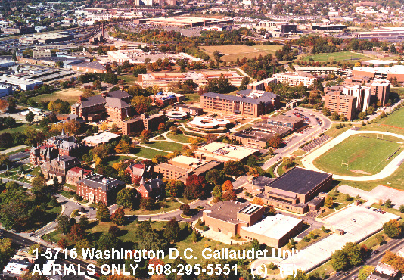
Zaměřte se zejména na tato témata:
- Charles Michael de l’Eppé („Otec neslyšících“)
- Samuel Heinicke (zástupce orální metody)
- Milánský kongres v roce 1880 (postavení znakového jazyka a orální metody)
- Pražský ústav pro hluchoněmé (1786)
- Gallaudetova univerzita

- Televizní klub neslyšících – video, historie školství českých neslyšících
http://ruce.cz/clanky/1054-historie-skolstvi-neslysicich
- Osnovy k tématu – zaměřte se v nich pouze na výše zmíněné oblasti

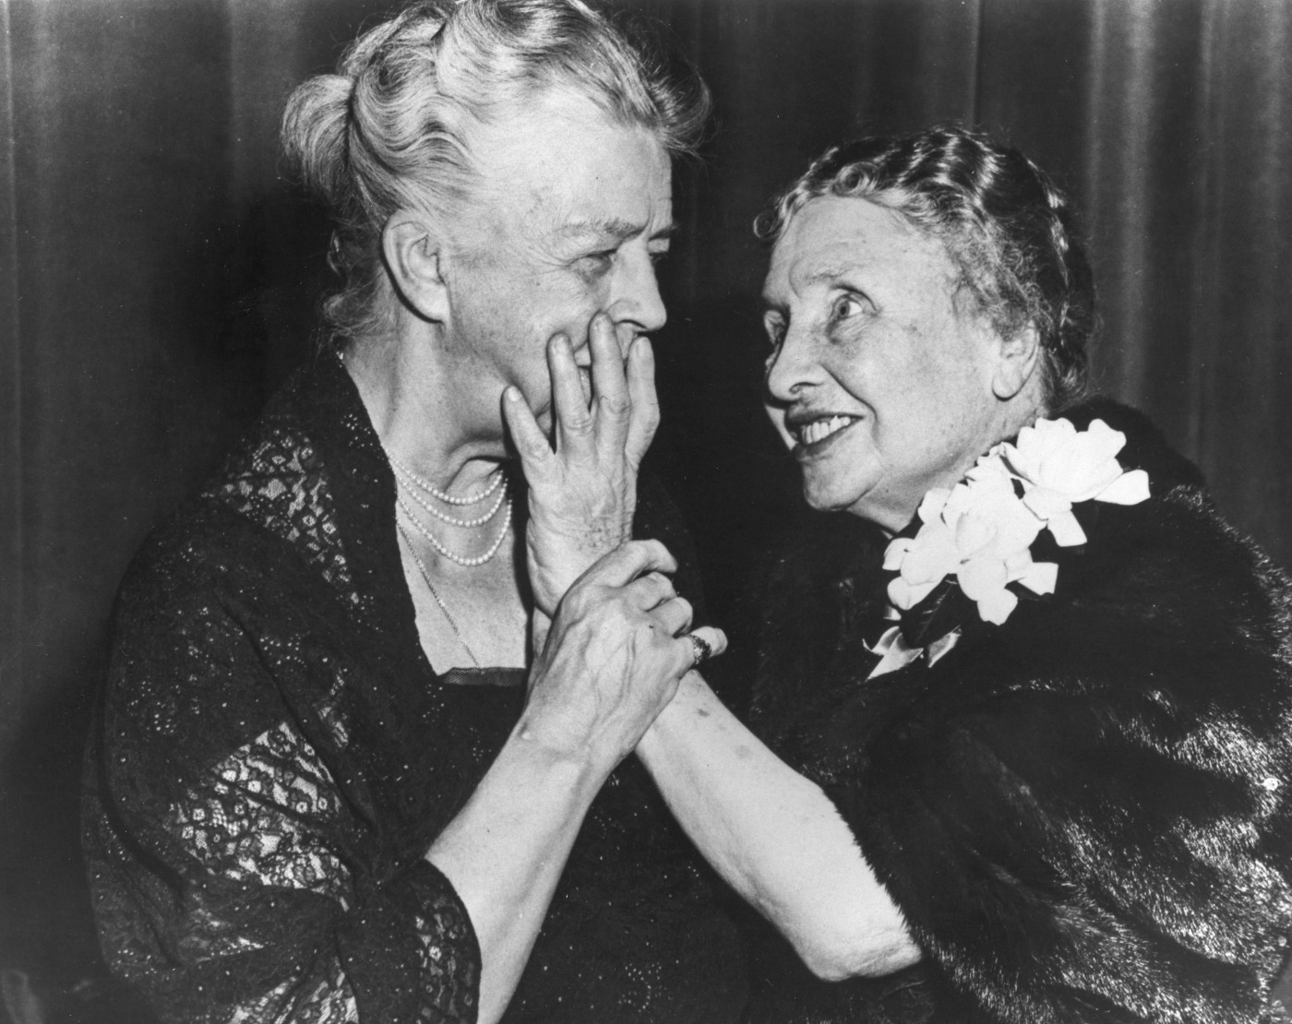
- Pro zájemce zajímavé téma ☺
Helen Kellerová (1880 – 1968)
- *Alabama
- ve dvou letech ztratila po těžké nemoci zrak i sluch
- měla štěstí: byla mimořádně inteligentní, pocházela ze zámožné a bohaté rodiny, potkala výbornou učitelku
- Anne Sullivan z Perkinsonova ústavu se stala její osobní učitelkou (sama v mládí téměř ztratila zrak)
- Lormova abeceda díky kdysi vytvořeným základům mluvené řeči uspěla, dále Braillovo písmo, latinka do vodící mřížky
- pro komunikaci s ostatními využívá taktilní prstovou abecedu, odhmatávala rty mluvčího
- v osmi letech se učí francouzsky, německy, řecky a latinsky
- napsala v Braillu 11 knih, přednášela po celé USA, procestovala celou Evropu, získala řadu čestných doktorátů a ocenění
- román Via lucis, Jindra Jarošová
- film Divotvůrkyně (The Miracle Worker), různé verze

Prstová abeceda pro dvě ruce k testu
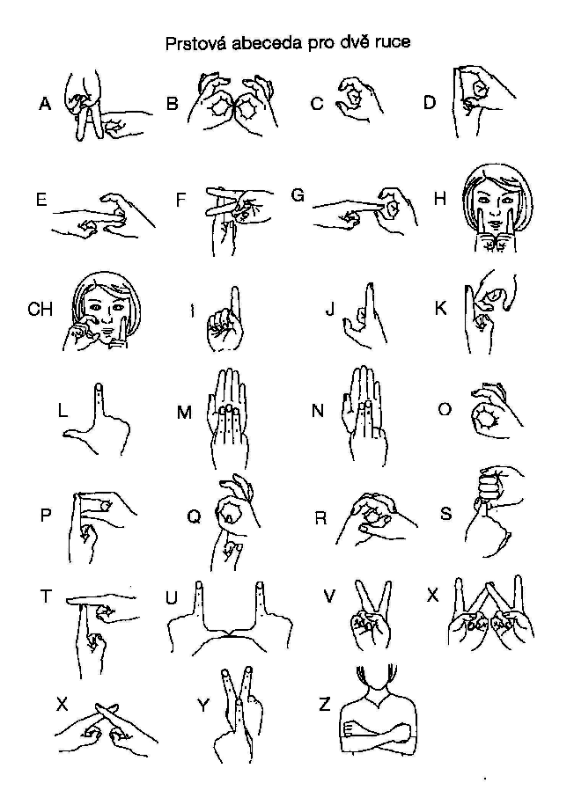

Audiogram
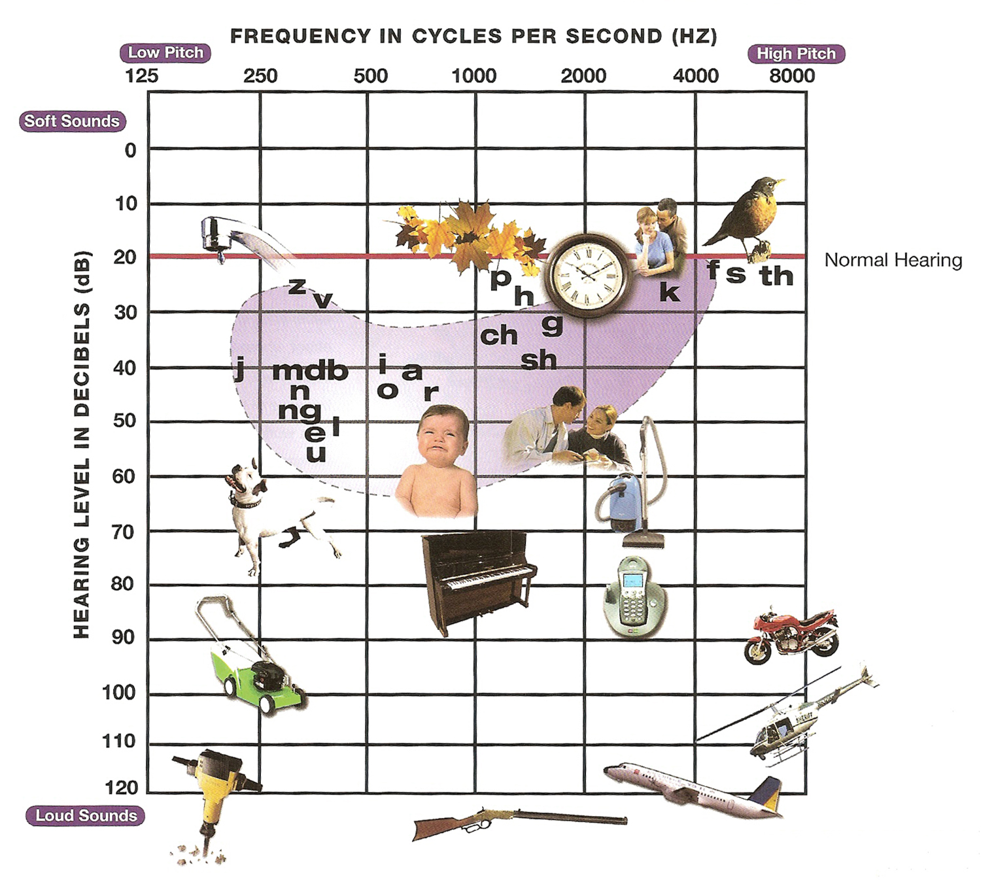

Tlumočená hudba
7. Karel Svoboda/upr. Jiří Škorpík - Lady Carneval
http://ruce.cz/clanky/422-podepsano-srdcem-2007-zaznam-tlumocenych-skladeb
Podepsáno srdcem – Cats
http://ruce.cz/clanky/690-podepsano-srdcem-2009-zaznam-tlumocenych-skladeb
Traband
https://www.youtube.com/watch?v=6mhAomd_iNE

